- Дәріс Дамыған елдердегі мемлекеттік қызметтің персоналын басқару жүйесі

Сұрақтар:
- Дамыған елдердегі мемлекеттік қызметтің персоналын басқару жүйесі
- Шет елдердегі мемлекеттік қызметтің персоналын басқару жүйесі

Дәрістің мақсаты- студенттерге дамыған елдердегі мемлекеттік қызметтің персоналын басқару жүйесінің ерекшеліктерін жан-жақты жүйелі түрде түсіндіру

Дамыған елдердің мемлекеттік қызметтің персоналын басқару жүйесін зерделеу және оның тиімді тетіктерін пайдалану өте маңызды. Дамыған елдердің мемлекеттік басқару саласында, персоналдың әлеуетін басқару мемлекеттік АҚШ, ЕО (26 мемлекет) Ұлыбритания, Жапония, Францияда персоналды басқарудың заманауи жүйесі қалыптасқан.
Дамушы елдер жоғары урбандалуға, адами капиталдың өсуіне және табиғи ресурстардың қолжетімділігіне байланысты салдарынан 2050 жылға дейін дамыған елдерден жылдам өсетін болады. Бүгінгі кезде, 2025 жылы дамушы елдерде жұмысқа орналасу, білім алу және демалыс үшін кең ауқымды мүмкіндіктерді ұсынатын әлеуметтік-экономикалық белсенділік орталықтарға айналып келе жатқан қалаларға ауылдық жерлерден халықтың көшіп-қонуы күшеюде. Нәтижесінде, 2050 жылға қарай әлем қалаларында халықтың 70 %-нан астамы тұратын болады.
Ұзақ мерзімді перспективада дамушы елдер, ең алдымен Қытай және Үндістан әлемдік экономиканың дамуына негізгі үлес қосатын болады.Дегенмен, 2050 жылға қарай дамушы елдердің ЖІӨ-нің жиынтық көлемі дамыған елдердің ЖІӨ көлемінен асатын болады, ал Қытай әлемдегі ең ірі экономикаға айналатын болады.

Дамушы экономикалардың жалпы саны 5 есе артатын болады; 30 ең ірі дамушы экономиканың 19 табысы жоғары деңгейдегі елдердің тобына кіруге әлеуеті бар.
Бұл ретте дамушы және дамыған елдер арасындағы жан басына шаққандағы ЖІӨ деңгейіне қатысты айырмашылық екі есе қысқарады. ЖІӨ-нің жан басына шаққандағы орташа әлемдік көрсеткіші 2005 жылғы бағалардың сатып алу қабілетінің паритеті бойынша 2050 жылға қарай 2,5 есе немесе 8 мыңнан 20 мың АҚШ долларына дейін өсетін болады.
Табысы 10 мыңнан 100 мың АҚШ долларына жететін орта тап саны әлемде үш еседен аса артатын болады: бүгінгі 2 млрд. адамнан 2050 жылға қарай 6 млрд. адамға жетеді.
Қазақстанға ықтимал ықпалы
Дамушы елдердің экономикалық өсуінің жоғары қарқындары, олардағы орта тап үлесінің артуы және ұзақ пайдаланатын тауарларды тұтынудың өсуі (негізінен, жеке автокөлік) Қазақстаннан шикізат ресурстарын және ауыл шаруашылығы өнімін экспорттауға тұрақты сұранысты қамтамасыз ететін болады.
Әлемдегі өндірістік күштер географиясының өзгеруі тиімді экономикалық мамандандыруға және халықаралық еңбек бөлінісіне геоэкономикалық бәсекелестікті күшейтеді.
Дамушы елдердегі ішкі сұраныстың кеңеюі жоғары технологиялық тауарлар мен қызметтер үшін (баламалы энергетика саласындағы басқару, ақпараттық-коммуникациялық технологиялар (бұдан әрі — АКТ), геологиялық барлау саласындағы қызметтер, сондай-ақ білім беру және бизнес-қызметтер) Қазақстан пайдалана алатын жаңа нарықтық кеңістіктерді құратын болады.
Көптеген дамушы елдердегі сияқты Қазақстанда да халықтың урбандалу деңгейі экономикадағы құрылымдық өзгерістерге және қалалық орта ұсынатын өмір сүрудің неғұрлым жоғары сапасын іздеуге байланысты артатын болады. Бір жағынын, ауылдан қалаға ішкі көші-қонның артуы тұрғын үйдің және жұмыс орындарының жеткіліксіздігіне, қоғамның мүліктік бөлінуіне және халықтың осал топтарының маргиналдығына байланысты әлеуметтік проблемаларды ушықтыра түсуі мүмкін. Екінші жағынын урбандалудың күшеюі және ірі қалалардың пайда болуы сапасы жоғары білім, ақпараттық және көліктік қызметтерді ұсыну, шетел инвесторлары үшін тартымды жағдайларды жасау есебінен адами капиталды тиімді пайдалануды қамтамасыз етеді. Сонымен қатар, урбандалу экономиканың ең жылдам дамитын секторы болып табылатын қызметтер секторының өсуін қамтамасыз етуге мүмкіндік береді.
Қысқа мерзімді перспективада дамушы елдердің, ең алдымен Қытай мен Қазақстанның Кеден одағы бойынша әріптестерінің экономикалық дамуының баяулауы елдің сауда теңгеріміне теріс ықпал етіп, валюта бағамының өтімділігін күшейтеді және экономиканың даму қарқындарын баяулатады.

Шет елдердегі HR-менеджмент схемалары қазіргі заманғы үрдістерге негізделген, оның ішінде адам ресурстарын басқаруға ізгілендіру мен назар аудару, мансап жолдарын жекелендіру және қызметкерлердің жаңа буындарымен жұмыс істеуге дайындық. Әкімшілік, әлеуметтік-психологиялық және экономикалық әдістер, сондай-ақ персоналды басқару жүйесінің элементтері, оның ішінде адам ресурстарын жоспарлау, кадрларды іріктеу және таңдау, оқыту, ынталандыру, бағалау және мансапты басқару сияқты әртүрлі құралдар қолданылады.
Персоналды басқарудың еуропалық жүйесі елден елге ұлттық басқару үлгілерінің үлкен біркелкі еместігімен сипатталады – ЕО елдері тұрғындарының ұлттық дәстүрлері мен менталитетіндегі айырмашылықтар тым үлкен. Бірыңғай, нақты қалыптасқан модель туралы айту мүлде дұрыс емес. Еуропалық үлгіні жалпы шетелдік басқару үлгісі деп айту одан да дұрыс емес. Ағылшын-американдық және жапондық модельдер де шетелдік модельдер болып саналады. Еуропалықтардың ішінде ең танымалы - неміс моделі.
Әрбір елдің өзіндік даму ерекшеліктері, оның ішінде дәстүрлермен, аумақтық даму ерекшеліктерімен, тарихымен және басқа факторлармен айқындалатынына байланысты, стратегиялық персоналды басқару мәселелері әртүрлі шешіледі. АҚШ, Ұлыбритания, Франция және Жапония сияқты елдер кәсіпорындар үшін стратегиялық жоспарлау мен персоналды басқару стратегияларын жүзеге асыруда айтарлықтай тәжірибе жинақтады.

Персоналды басқарудың еуропалық моделі менеджер жұмысының мақсаты ретінде өз қызметкерлеріне жоғары әлеуметтік стандарттарды орнатумен сипатталады. ЕО-ның барлық елдерінде персоналды басқару стратегиясын қалыптастыру кезінде кадр саясаты қалыптасады, оның негізгі басымдықтары:
- қызметкерлер арасындағы гендерлік теңсіздікті азайту;
- барлық қызметкерлерге әлеуметтік кепілдіктер беру;
- еңбекақы төлеу жүйесін жетілдіру.


Австрияда, Данияда, Голландияда, Люксембургте, Швецияда дауыс беру құқығы бар компаниялардың директорлар кеңесіне қызметкерлерді міндетті түрде қатысуы туралы тиісті заңнамалар қабылданды. Бұл персоналдардың компания өміріне толық қатысуға және оның даму бағыттарын шешуге мүмкіндік береді.
Стратегиялық персоналды басқарудағы еуропалық көзқарас американдық көзқарасқа жақын, бірақ қазақстандық тәсілмен салыстырғанда ол индивидуализмге көбірек бағытталған.
Джон Фрэнсис "Джек" Уэлч кіші - американдық кәсіпкер. 1981 жылдан 2001 жылға дейін ол General Electric компаниясының бас директоры болды, кейін Fortune 500 бас директорлар тобының кеңесшісі болды.

Ол мынадай идеяларға негізделген өндірісті ұйымдастыру жүйесін құрды:
- қызметкерлердің жоғары мамандану деңгейі;
- технологиялық процесс операцияларының максималды бөлшектенуі;
- орындалатын операциялардың реттілігіне сәйкес жабдықты және жұмыс орындарын орналастыру;
- конвейер желісін енгізу;
- өндірістік процестің үздіксіздігі;
- адам факторына өндірістік тәуелділікті барынша азайту.
Дегенмен, бұл идеялар қазіргі уақытта американдық компанияларда қолданылып жүрген стратегиялық персоналды басқаруды қалыптастыру бағыттарынан айтарлықтай ерекшеленеді.

Персоналды басқарудағы американдық көзқарас қатаң басқаруды ұйымдастыруға негізделгендіктен және шешім қабылдаудың жеке сипатымен, жеке жауапкершілікпен сипатталады. Америкалық компанияларда HR стратегиясы - бұл өз міндеттерін орындау кезінде ұстануға тиіс белгіленген ережелер мен мінез-құлық заңдарының жиынтығы.

Стратегиялық басқару 60-жылдардың аяғынан бастап американдық компаниялардың басқару тәжірибесінің бір бөлігі болғандықтан, мұндай компанияларда персоналды басқару стратегиялары біршама уақыт бұрын қалыптасқан, бірақ оларды түзету қазіргі уақытта табиғи түрде жасалады.
Американдық басқару стилінің өзін "әркім өзі үшін" деген тіркеспен сипаттауға болады. Кадр саясатында өзара көмек рухын дамыту туралы сөз жоқ. Бұл барлық қызметкерлер қатаң бәсекелестік жағдайында орналастырылғанымен байланысты.

Жапондық компанияларда стратегиялық жоспарлауға үлкен көңіл бөлінеді. Персоналды басқару жүйесі жапон компанияларында американдық және батыс еуропалық компанияларға қарағанда әлдеқайда ерте пайда болды. Жапондық компанияларда "өмір бойы жұмыс істеу" жүйесі жұмыс істейтіндіктен, жұмыс берушілер персоналды басқару стратегиясын қалыптастыру процесіне терең жауапкершілікпен қарайды. Жапондық персоналды басқару жүйесі әлемде ең тиімді деп танылды. Айта кетейік, Жапонияда іс жүзінде кадрлардың ауысуы жоқ. Бұл елде барлық компанияларда жұмысқа қабылдау және мансаптық өсу үшін мұқият әзірленген тәртіп бар.
Жапондықтардың персоналды басқаруға деген көзқарасы айтарлықтай икемді. Икемділік ұжымдық шешім қабылдауда бірауыздан, топқа бағытталған басқаруда, топтық қызмет көрсеткіштеріне негізделген сыйақыда және ұжымдық жауапкершілікте көрсетіледі. Кәсіпорын қызметінің негізгі көрсеткіші табыс емес, сапа.

Осылайша, келесі қорытындыларды жасауға болады:
- персоналды басқару қазіргі уақытта үлкен мәнге ие болуда, бұл кәсіпорындардың даму стратегиясы көбінесе персоналдың сапасына, персоналды басқару ерекшеліктеріне және меншік иелерінің болашақта өз кәсіпорнын қалай көретініне байланысты екендігімен анықталады;
- персоналды стратегиялық басқару, ең алдымен, кәсіпорынның еңбек ресурстарының бәсекеге қабілеттілік деңгейін арттыру арқылы оның белгіленген мақсаттарына жетуге бағытталған процесс;
- персоналды басқару стратегиясын әзірлеу 5 кезеңде жүзеге асырылады, олар кәсіпорынның кадрлармен қамтамасыз етілуін бағалаудан басталады және таңдалған стратегия мен стратегиялық персоналды басқарудың әзірленген мақсаттары шеңберінде қалыптасқан іс-шараларды бақылаумен аяқталады;
- персоналды стратегиялық басқарудың шетелдік тәжірибесі стратегиялық персоналды басқару жүйесін қолдану және енгізу тәжірибесінде бірнеше тәсілдер бар екенін көрсетті: американдық, еуропалық және жапондық, олардың айтарлықтай айырмашылықтары бар.

Адамдармен жұмыс істей білу жапондық басқару жүйесінің жетістігін анықтайды. Неғұрлым жеңілдетілген түрде персоналды басқарудың жапондық әдістері мен еңбекті ынталандыру тәсілдерін «өмір бойы» еңбекпен қамту, қызметтік бағыну және кәсіпорынның барлық субъектілерінің (қызметкерлер, басшылық және ішкі кәсіподақтар) мүдделерінің бірлігі жүйелерінің жиынтығы ретінде ұсынуға болады.
Жапондық басқару жүйесі мотивациялық ресурстар ретінде қызмет ететін принциптерге негізделген. Жапондық персоналды басқару тәжірибесінің айрықша ерекшелігі экономиканың жеке секторында, өнеркәсіптік секторды құрайтын ірі корпорацияларда «өмір бойы жұмыс істеу» тәжірибесі болып табылады. Бұл жүйенің құрылуы халықтың зейнеткерлікке шыққанға дейін жұмыспен қамту кепілдігіне мұқтаждығына, еңбек өтіліне байланысты мәртебе мен жалақы деңгейлерінің тұрақты өсуіне байланысты.

Персоналды басқарудың тағы бір тиімді жүйесі – индивидуализм принципіне негізделген АҚШ-та қабылданған модель.Бұл модель шеңберінде басқару процесі ұйымның мақсатына жетуге ықпал ететін және оның қызметін жақсартуға мүмкіндік беретін жарқын тұлға мен оның жеке қасиеттеріне баса назар аударады. Америкалық персоналдар үшін басты фактор – экономикалық ынталандыру.
Дағдарыс жағдайында американдық менеджерлер ұйымның шығындарын азайту және оны бәсекеге қабілетті ету үшін кейбір қызметкерлерін жұмыстан шығаруға тырысады. Америкалық жұмысшылар еңбек шарты бойынша жапондық жұмысшы сияқты компанияның игілігі үшін жұмыс істемей, тек өздерінің функционалдық міндеттерін орындауға бағытталған. Американдық қызметкерлер 4-5 жылда бір рет жұмысын ауыстырады, оларға жоғары жалақы немесе жақсы жұмыс жағдайын ұсынатын компанияларға ауысады. Себебі АҚШ-та тек тік мансап дәстүрлі түрде табысты болып саналады. Компанияда 25 жылдан астам жұмыс істеген қызметкерлерді зейнеткерлік жасқа жетпесе де, зейнеткерлікке шығару әдетке айналған. Осылайша, компания басшылығы жас мамандардың мансаптық өсуіне жағдай жасауға және оларды өз ұйымында ұстауға тырысады.
Адам ресурстарын уәждемелік басқару жағдайында жеке еңбек өнімділігін арттырудың маңызды құралдарының бірі кадрларды оқыту болып табылады. Қазіргі жағдайда АҚШ-та адам ресурстарын басқару үшін бір уақытта 2 стратегия қолданылады:
1) корпорациялардың өз өндірісінің қажеттіліктерін жоғары білікті жұмысшылармен толық қанағаттандыруға және осы арқылы маңызды бәсекелестік артықшылықтарға қол жеткізуге ұмтылысы.
2) кадрларды оқыту мен дамытуға ғана емес, сонымен қатар оларды неғұрлым толық пайдалану үшін қажетті жағдайлар жасауға қосымша инвестициялар. Бұл өз кезегінде фирмалардың персоналдың тұрақтамауын азайтуға және фирмада жұмысшыларды ұстап қалуға қызығушылық тудырады

Персоналды басқарудың неміс моделі келесі белгілермен сипатталады:
Орталықсыздандыру. Әрбір бөлімше өзінің кадрлық саясатын жүргізуге еркін, ал жоғарғы басшылық деңгейінде тек жалпы ұсыныстар мен нұсқаулар беріледі. Басты талап – жұмыс нәтижесі туралы уақытында есеп беру.
Қызметкерлердің біліктілігіне қойылатын жоғары талаптар. Ол бастапқыда жұмысқа дайындалуы керек, өз ісін жан-жақты білуі керек, өйткені ол алғашқы күннен бастап өндіріс процесіне кіреді. Адамда педантизм, жауапкершілік, өзін-өзі ұстау және өзін-өзі бақылау бағаланады.
Формализм. Еңбек ұжымындағы бейресми қарым-қатынастар құпталмайды.
Бизнес-процестерді мұқият реттеу. Қызметкерлерде әдетте белгілі бір жағдайда қалай әрекет ету керектігі туралы сұрақтар болмайды..
Нәтижеге байланысты материалдық сыйақы. Жалақы мөлшеріне жеке жетістіктер әсер етеді. Сонымен қатар, мотивация жүйесі ашық - егер тапсырма орындалса, қызметкер сыйақы алады, егер жоқ болса - ол алмайды. Егер қызметкер жұмысты жүйелі түрде орындай алмаса, оған басқа жұмыс іздеу сұралады. Қызметкерлерге деген адалдығына қарамастан, немқұрайлы қызметкерлерді жұмыстан шығару кезінде ешкім жан азабын бастан кешірмейді.
Қызметкерлермен ұзақ мерзімді қарым-қатынас орнатуға назар аударыңыз. Компания ақылды маманның ұзақ уақыт жұмыс істеуіне мүдделі.
Кадрларды қайта даярлаудың дамыған жүйесі. Неміс компанияларында мамандарды өзімізде өсіру дәстүрі бар. Оқыту мен кәсіби дағдыларды дамытуға көп көңіл бөлінеді. Әрбір қызметкер үшін жеке даму бағдарламасы жасалады.
Кадрлармен жұмыс – басым бағыттардың бірі. Көптеген еуропалық компаниялар персоналдың орындалған жұмысқа жауапкершілік деңгейін арттыруға бағытталған күшті корпоративтік мәдениетті құруға ұмтылады. Оның негізгі ресурсы ретінде қызметкерлер танылады.
Әлеуметтік қамсыздандырудың жоғары деңгейі. Жалпы алғанда, неміс моделі американдық үлгіден ерекшеленетін қызметкерге жоғары адалдықпен сипатталады. Қызметкерлерге жыл сайынғы еңбекақысы көтеріліп, көптеген сыйақылар, өтемақылар мен әлеуметтік төлемдер қарастырылған. Олардың мөлшері заңмен бекітілген. Кәсіпорындар басшылығы белгіленген нормалардан тек өсу бағытында ғана ауытқуға құқылы.
Өндірістік-бақылау кеңестері (кәсіпорындардың кеңестері). Бұл белгілі бір компанияның жұмысшыларын қамтитын өзін-өзі басқаратын құрылым болып табылатын кәсіподақпен бірдей емес. Кеңестер әдетте 500-ден астам қызметкері бар компанияларда құрылады. Кеңестер басшылық алдында персоналдың мүддесін қорғайды. Олар жұмыс күнінің басталуы мен аяқталуын анықтау, оны қысқарту немесе ұзарту, жұмысқа ақы төлеу нысанын таңдау, демалыс кестесін жасау, кәсіптік аурулар мен өндірістегі жазатайым оқиғалардың алдын алу сияқты мәселелерді шешеді. Германияда қызметкерлерді компанияны басқаруға тарту арнайы заңдармен бекітілген. Тәжірибе көрсеткендей, қызметкерлерді басқаруға тарту олардың белсенділігін, қатысуын және ынтасын арттырады.

Англия – үлкен индивидуализм (Германиямен салыстырғанда), өзін-өзі ұстауға табыну, прагматикалық басқару, қызметкерлерді оқыту мен қайта даярлауға қомақты қаражат салуға бейімділіктің болмауы, іскерлік қарым-қатынастардың формализмі, жоғары білімді мамандар мен қарапайым жұмысшылар арасындағы қашықтықты атап өтті – "ақ жағалылар" және "көк жағалылар";
Швеция – теңдік құндылықтары, басшылар мен қызметкерлердің мәртебесіндегі айтарлықтай айырмашылықтар, ұйымдық құрылымның өте қатаң еместігі, инновациялық әдістерді енгізу, әлеуметтік қамсыздандыру, ұзақ мерзімді қарым-қатынасқа назар аудару, қызметкерлерге қамқорлық және олардың компанияда жұмыс істеуге деген қызығушылығы;
Италия – басшылық тарапынан билік пен бақылау, иерархияны, бюрократияны, компанияны "бір отбасы".

Джон Фрэнсис «Джек» Уэлч-младший — американский предприниматель. В 1981—2001 годах генеральный директор General Electric, затем являлся советником группы CEO, входящих в Fortune 500.
Дата и место рождения: 19 ноября 1935 г., Пибоди, Массачусетс, США
Образование: Университет Иллинойс в Эрбана-Шампейн (1960 г.)
Принципы управления персоналом от Джека Уэлча
5 негізгі қағидасы
- Создать условия, при котрых подразделение по работе с персоналом будет играть ведущую роль. Начальник отдела по работе с персоналом должен бвть вторым по значимости лицом в компании
- Использовать обьективную систему оценок и строго следить за ее прменением. Добиться от подчиненных высокой эффективности помагает система оценок, с помошью которой руководитель может сообщить сотрудникам о проделанной работе
- Стимулировать сотрудников и поддерживать их энтузиазм. Хорошим работникам захочется повысить свой профессиональный уровень, они стремятся к развитию
- Считать 70 процентов сотрудников средней категории ядром и душой коллектива. Нельзя тратить большую часть энергии на регулирование конфликтов с проблемными работниками. Эффективнее уделять по меньшей мере 50 процентов времени средней категории сотрудников
- Разработать простейшую схему функционирования организации. Джек Уэлч рекомендует сделать структуру компании половину проще той, которую вы сочли бы для себя наиболее приемлемой

Персоналды басқарудың ұлттық модельдері
Ресей:
-патернализм;
-игнорирование потребностей персонала
-незащищенность от произвола собственников и администрации
-непрофессионализм работников кадровой сферы;
-незаинтересованность работников и руководителей в повышении квалификации;
-слабое давление специалистов извне;
-трудность увольнения нерадивых работников

АҚШ
-краткосрочный наем на внешнем рынке;
- Min обучение за счет фирмы
-преобладание денежных стимулов
-отбор адров по профессиональным критериям
-преданность работника профессии, а не организации

Западная Еуропа
-социальное партнерство
-ориентация на продвижение своих сотрудников
-минимизация статусного разрыва между руководителями и подчиненными
-участие в прибыли
-постоянное повышение квалификации
-помошь при увольнениях
-создание благоприятных условий труда

Жапония
-комбинация пожизненного найма и временной занятости
-инвестиции в развитие персонала и решение социальных проблем
-участие работников в управлении
-постоянная ротация кадров
-групповые принципы продвижения
-обусловленность вознаграждения возрастом и стажем
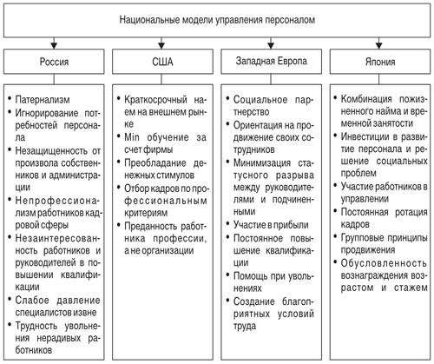
Персоналды басқарудың ұлттық модельдері

РЕСЕЙ
ЖАПОНИЯ
БАТЫС ЕУРОПА
АҚШ

ЖАПОНИЯ
ЖАПОНИЯ
ЖАПОНИЯ
ЖАПОНИЯ

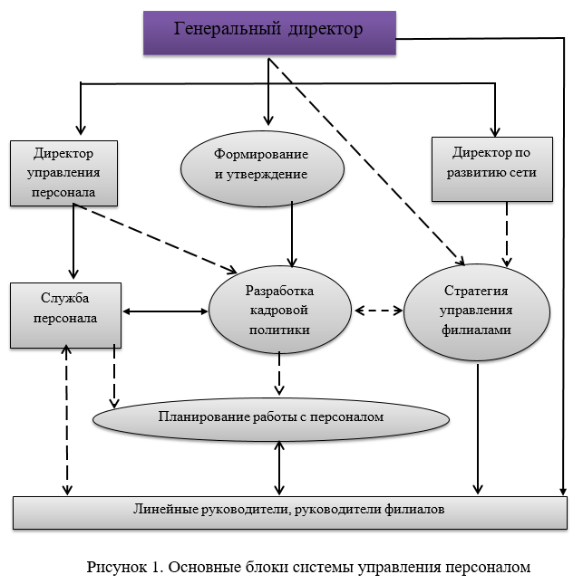

Исходя из всего вышесказанного, следует отметить, что на современном этапе развития практики менеджмента выделяются следующие основные тенденции, набирающие всё большую популярность в управлении персоналом:

Значимость разнообразия – «однородная» команда может привести к монотонной работе и отсутствию творчества. Социальное разнообразие в группе способствует появлению более интересных точек зрения и лучшему пониманию задач и путей их решения.
Повышение мотивации – одним из важных аспектов управления коллективом является поддержание стимулов для его участников. Лидер должен найти баланс между рычагом давления на подчиненных для достижения общих целей и обеспечением наилучших условий для поддержания их мотивации.
Повышение компетенций, уровня знаний, что предполагает в процессе функционирования образование и всестороннее развитие коллектива. Курсы, мастер-классы, онлайн-конференции и многое другое могут помочь управленцу повысить профессиональные навыки своих работников и приблизиться к успеху в работе [9].
Главное в управлении международными компаниями — это способность вовлекать людей различных менталитетов, опыта, подходов в совместную деятельность, поиск общего знания и принятие коллективных решений. Важно также уметь мотивировать и поддерживать столь разнообразные команды, давать обратную связь и делегировать задачи. Таким образом, ключевыми моментами, важными в координировании деятельности интернациональных групп являются:

– открытая коммуникация и построение доверительных отношений с подчиненными;

– понимание индивидуальных навыков и потенциала членов команды и использование их наилучшим образом;

– разработка планов действий и стратегий, и убеждение всех в их целесообразности и важности;

– надежное планирование, управление временем и бюджетирование, в целях оптимизации производительности;

– решение конфликтов, поощрение идей и разрешение проблем, чтобы добиться высокой эффективности и объединения коллектива [2].

Подводя итог, необходимо отметить, что персонал является неотъемлемой частью любой организации. Квалификация, компетенции сотрудников, уровень их мотивации и удовлетворенности и будет обеспечивать успех и эффективность работы предприятия. В свою очередь, управление персоналом в международном бизнесе является сложным и многоаспектным процессом, который требует сочетания специальных знаний и практического опыта. Несмотря на то, что менеджеры межнациональных организаций сталкиваются с рядом трудностей при работе с сотрудниками из разных стран и регионов, большинство из этих проблем возможно избежать или решить, а некоторые при правильном руководстве могут даже трансформироваться в конкурентные преимущества компании.

Исходя из этого, руководители подобных бизнес-структур должны расширять свой кругозор, четко ставить цели, преодолевать риски и потенциальные угрозы международной среды и быть амбициозными в отношении своей деятельности. Проводя продуманную управленческую деятельность, менеджеры призваны выбирать соответствующие практические инструменты и методы управления, использовать знания и опыт для выполнения поставленных задач, что позволит компании достичь максимальной производительности и успеха в международной бизнес-среде.

АҚШ
Халқы-343,6 млн адам-2025 жыл
АҚШ Президенті- 47-ші -Дональд Трамп
Мемлекеттің басшысы, бас әскери қолбасшы
СОТ
Федеральдық сот
Жоғарғы сот
ЗАҢ
ШЫҒАРУШЫ
КОНГРЕСС
Өкілдер
палатасы
СЕНАТ

Канада парламенті
КАНАДА -мемлекеттік басқарудың парламенттік жүйесі
Премьер-министр Марк Джозеф Карни
Халқының саны-2025 жылы-40,6 млн адам
Төменгі палата
СЕНАТ -мүшелері
тағайындалады -105 орын
Жоғарғы палата
Қауымдар палатасы-палата мүшелері ұлттық сайлауда сайланады (308 орын)

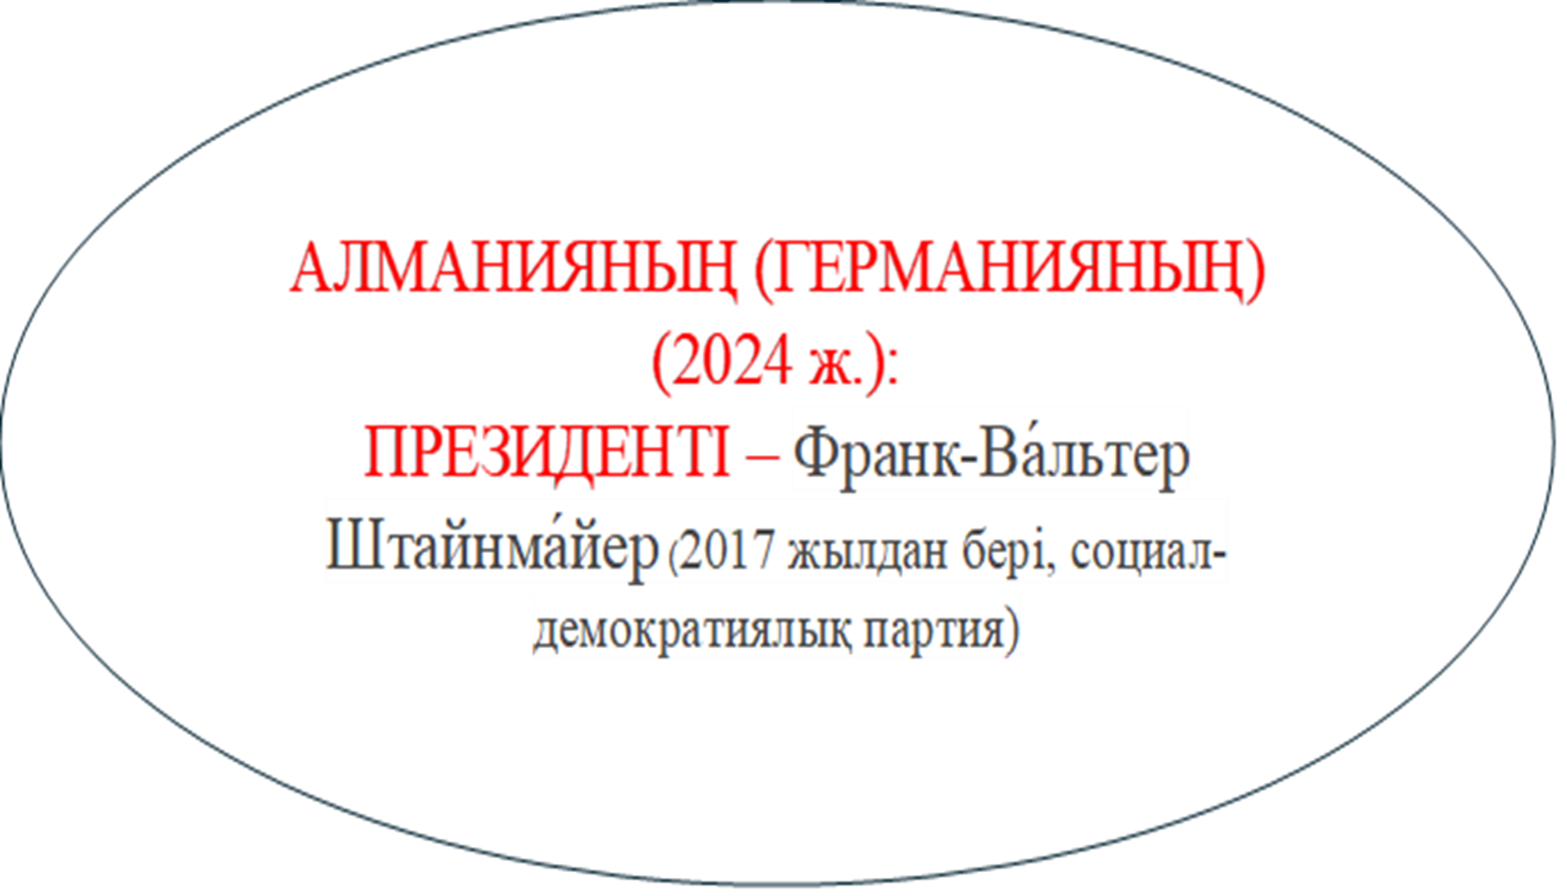
АЛМАНИЯНЫҢ (ГЕРМАНИЯНЫҢ)
ПРЕЗИДЕНТІ-Франк-ВальтерШтайнмайер (2025 ЖЫЛЫ)

(2017 жылдан бері, социал-демократиялық партия)

Германия -орталық Еуропадағы федеративті парламенттік республика. Астанасы -Берлин. Халқының саны 2025 жылы -84,07 млн адам. ЕО ең белсенді мемлекет Германия-Еуропа контитенттінің ең ірі экономикалық және саяси державасы және көптеген мәдени, теориялық және техникалық салалардағы тарихи көшбасшы

ТУРКИЯ ПРЕЗИДЕНТІ-РЕДЖЕП ТАЙИП ЭРДОГАН
мемлекетінің халық саны 2025 жылы-85,8 млн адам. Басқару құрылымының ерекшеліктері 1964 жылдан бастап Туркия ЕО қауымдастық туралы келіссөздер жүргізіп келеді

ИЗРАИЛЬ
Президент-Ицхак Герцог (2021 жылдан)
Премьер-министр -Биньямин Нетаньяху (2022 жылдан)
Халық саны 2025 жылы-10,1 млн адам

Астанасы-Иеруссалим
Валютасы-Шекель
Тұрғын халық саны-10,1 млн адам (2025 жыл)-жер шарындағы халықтың -0,12 %.
Ер адамдар-49,4%
Әйел адамдар-50,6%
Территориясының ауданы-22070 км² (149 орында)
Адамдардың қоныстану тығыздығы 1 шаршы км-421,9 адам
Адамдардың жас ұзақтығы:
Әйелдер-83,2 жас
Ер адамдар-78,8 жас

-

Швейцария конфедерациясы-Орталық Еуропадағы мемлекет
солтүстігінде-Германиямен
оңтүстігінде-Италиямен
батысында-Франциямен
шығысында-Австрия
Астанасы- Берн
Валютасы -Швейцариялық франк
Халық саны 2025 жылы-10,6 млн адам (жер шарындағы халық санының 0,11 %)
- ер адамдар-49,2%
- әйел адамдар-50,8 адам
Территориясының ауданы-41285 км² (133 орында)
Адамдардың қоныстану тығыздығы 1 шаршы км-214,6 адам
Адамдардың жас ұзақтығы:
- әйелдер-84,1 жас
- ер адамдар-78,2 жас
Мемлекеттік тілі-итальян, неміс, француз

ПОЛЬША
Президент-Кароль Новроцкий
Премьер-министр – Дональд Францишек Туск
Астанасы-Варшава
Ақша бірлігі-злота
Территориясы-312,7 мың км²
Халық саны 2025 жылы-38,1 млн адам
Ресми тілі -поляк
Әкімшілік-16 воеводалар (провинция)

Гонконг ҚХР қарамағына 2013 жылы өткен (100 жыл Ұлыбритания қарамағында болған)
Әкімшілік басшысы -Джон Ли
Гонконг -Қытай Халық Республикасының ерекше әкімшілік ауданы. Азия және әлемдегі дамыған қаржы орталықтарының жетекшілерінң бірі болып есептеледі.
Ақшасы-гонкондық доллар
Халық саны 2025 жылы-7,5 млн адам

Оңтүстік Корея
Президент-Ли Чжэ Мен
Премьер-министр-Ким Мен Сок
Халық саны 2025 жыл-51,7 млн адам

Астанасы-Сеул
Ақшасы -оңтүстік кореялық вон

ааааааа
ааааааа

ааааааа
ааааааа
ааааааа
ааааааа
ааааааа
ааааааа

ааааааа
ааааааа
ааааааа
ааааааа

аааа
аааа
аааа
аааа
аааа

аааа
аааа
аааа
аааа
аааа
аааа

аааа
аааа
аааа
аааа
аааа
аааа
аааа
аааа
аааа
аааа
аааа
аааа
аааа
аааа

